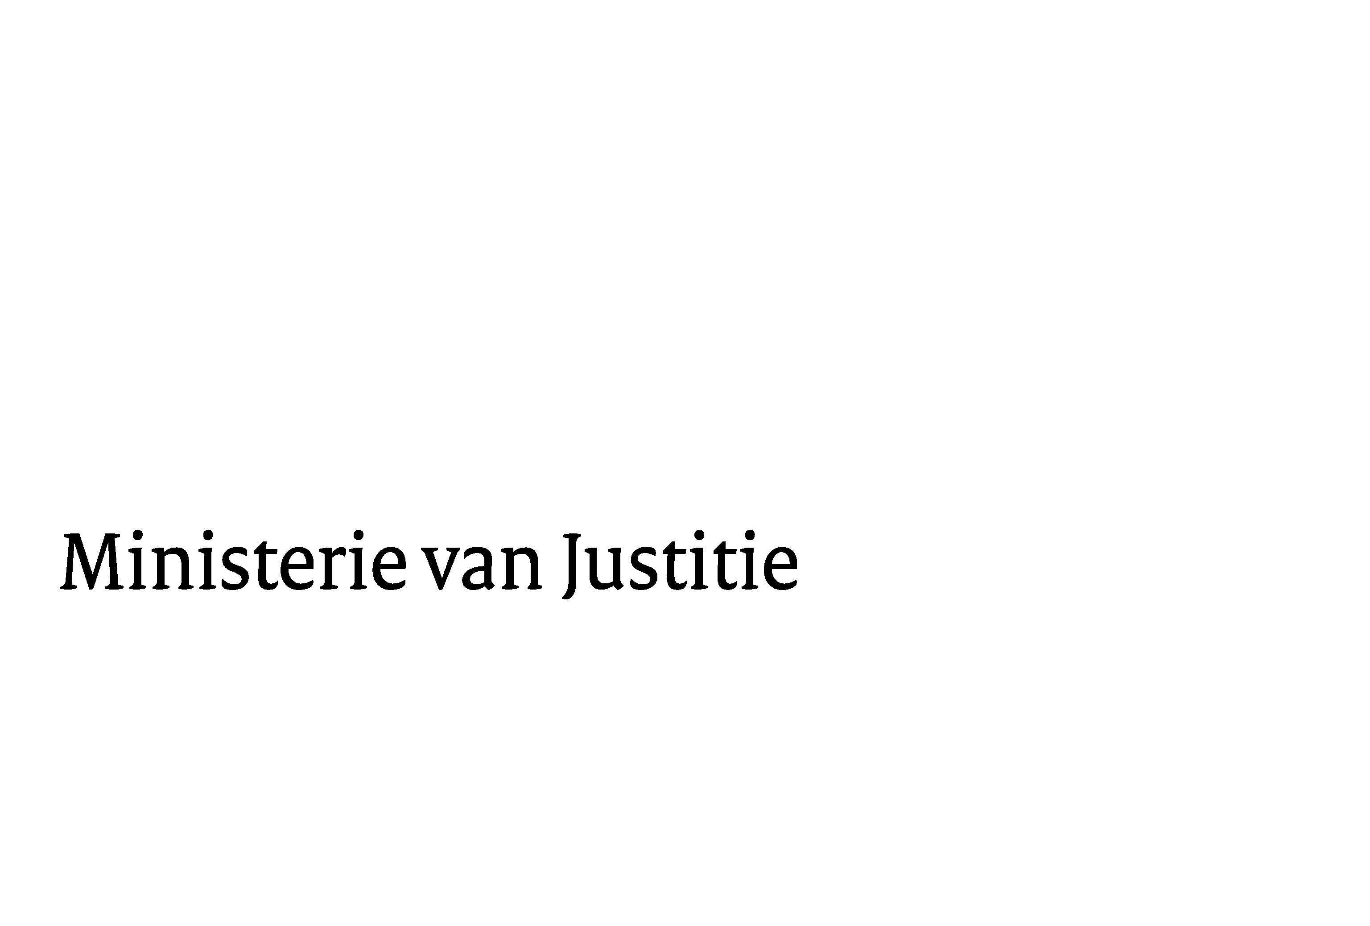
> Retouradres Postbus 20301 2500 EH Den Haag
Aan de Voorzitter van de Tweede Kamer der Staten-GeneraaPostbus 20018 2500 EA DEN HAAG

Datum | 15 januari 2010
Onderwerp | Voorstel van rijkswet tot regeling van taken en bevoegdheden van het Gemeenschappelijk Hof van Justitie van Aruba, Curaçao, Sint Maarten en van Bonaire, Sint Eustatius en Saba (Rijkswet  Gemeenschappelijk Hof van Justitie) (32017 (R 1884))
Directoraat-Generaal Wetgeving, Internationale Aangelegenheden en Vreemdelingenzaken
Directie Wetgeving

Schedeldoekshaven 100
2511 EX Den Haag
Postbus 20301
2500 EH Den Haag
www.justitie.nl

Ons kenmerk
5637800/10/6

Bijlagen
2

Bij beantwoording de datum en ons kenmerk vermelden. Wilt u slechts één zaak in uw brief behandelen.

Hierbij bied ik u, mede namens de Staatssecretaris van Binnenlandse Zaken en Koninkrijksrelaties, de nota naar aanleiding van het verslag en een nota van wijziging inzake het bovenvermelde voorstel aan.

De Minister van Justitie,

